Brioche à l'orange
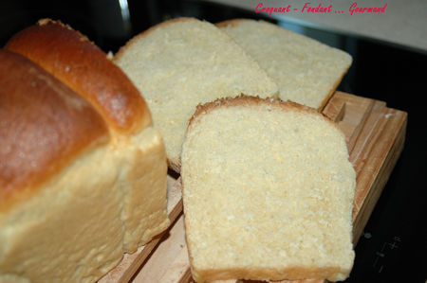
-150 g de lait - 2 œufs - 2 càc de levure de boulanger lyophilisée
- 1 càc de sel - 450 g de farine - 3 càs de sucre (orange-cannelle pour moi)
- 85 g de beurre – 1 blanc d’œuf pour dorer
un moule à cake de 30 cm X 11 cm
Préchauffer le four à 180°.

Mettre dans la cuve de la Map, le lait, le sel et les œufs battus.
Ajouter la farine.
Faire un puits et déposer la levure.
Saupoudrer de sucre et répartir le beurre mou en parcelles.
Lancer le programme pâte jusqu'au bout.
Chemiser le moule de papier sulfurisé.
Sortir le pâton et faire un boudin.
Le partager en 8 morceaux égaux.
Les disposer dans le moule.
Laisser lever pendant 45 mn dans le four à 40°.
Dorer au blanc d'œuf.
Faire cuire pendant 25 minutes environ.
Démouler et laisser refroidir sur grille.

